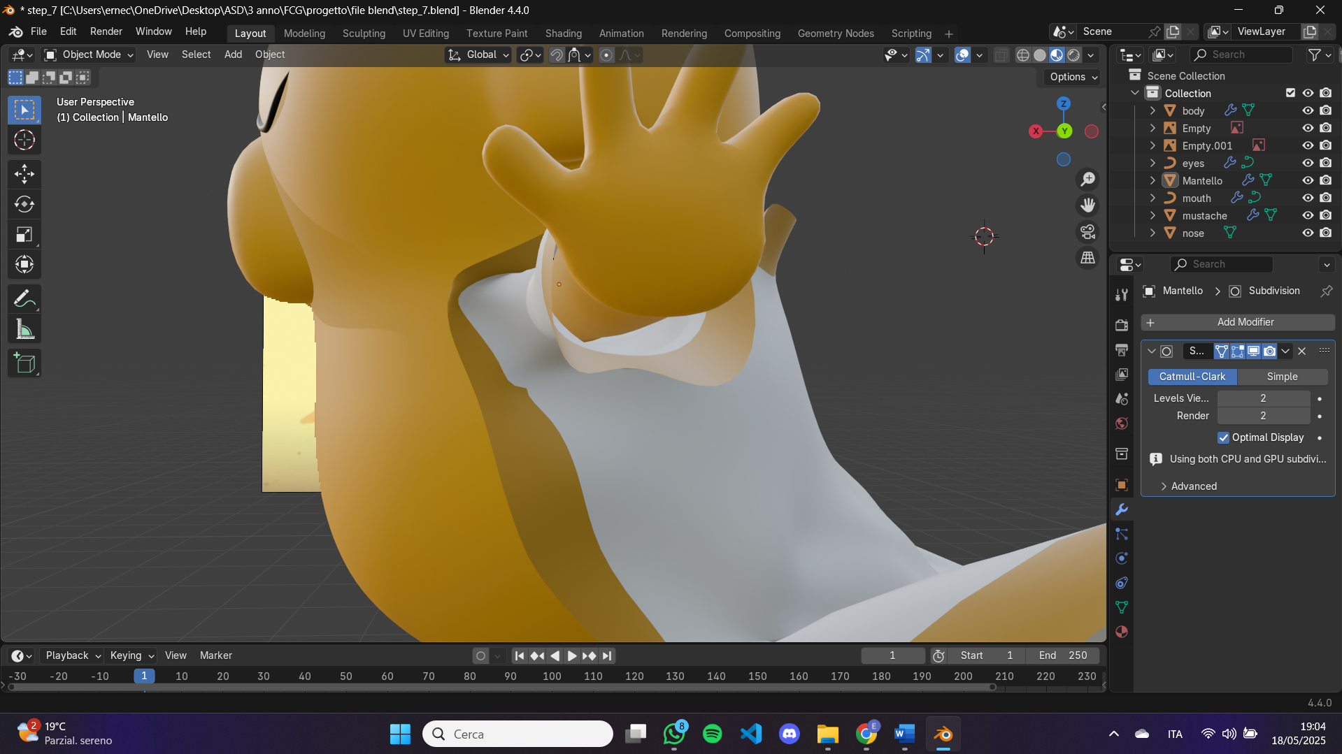

Mi sono accorto che in più punti del colore oro nel mantello si creavano spigoli, aggiustati.  
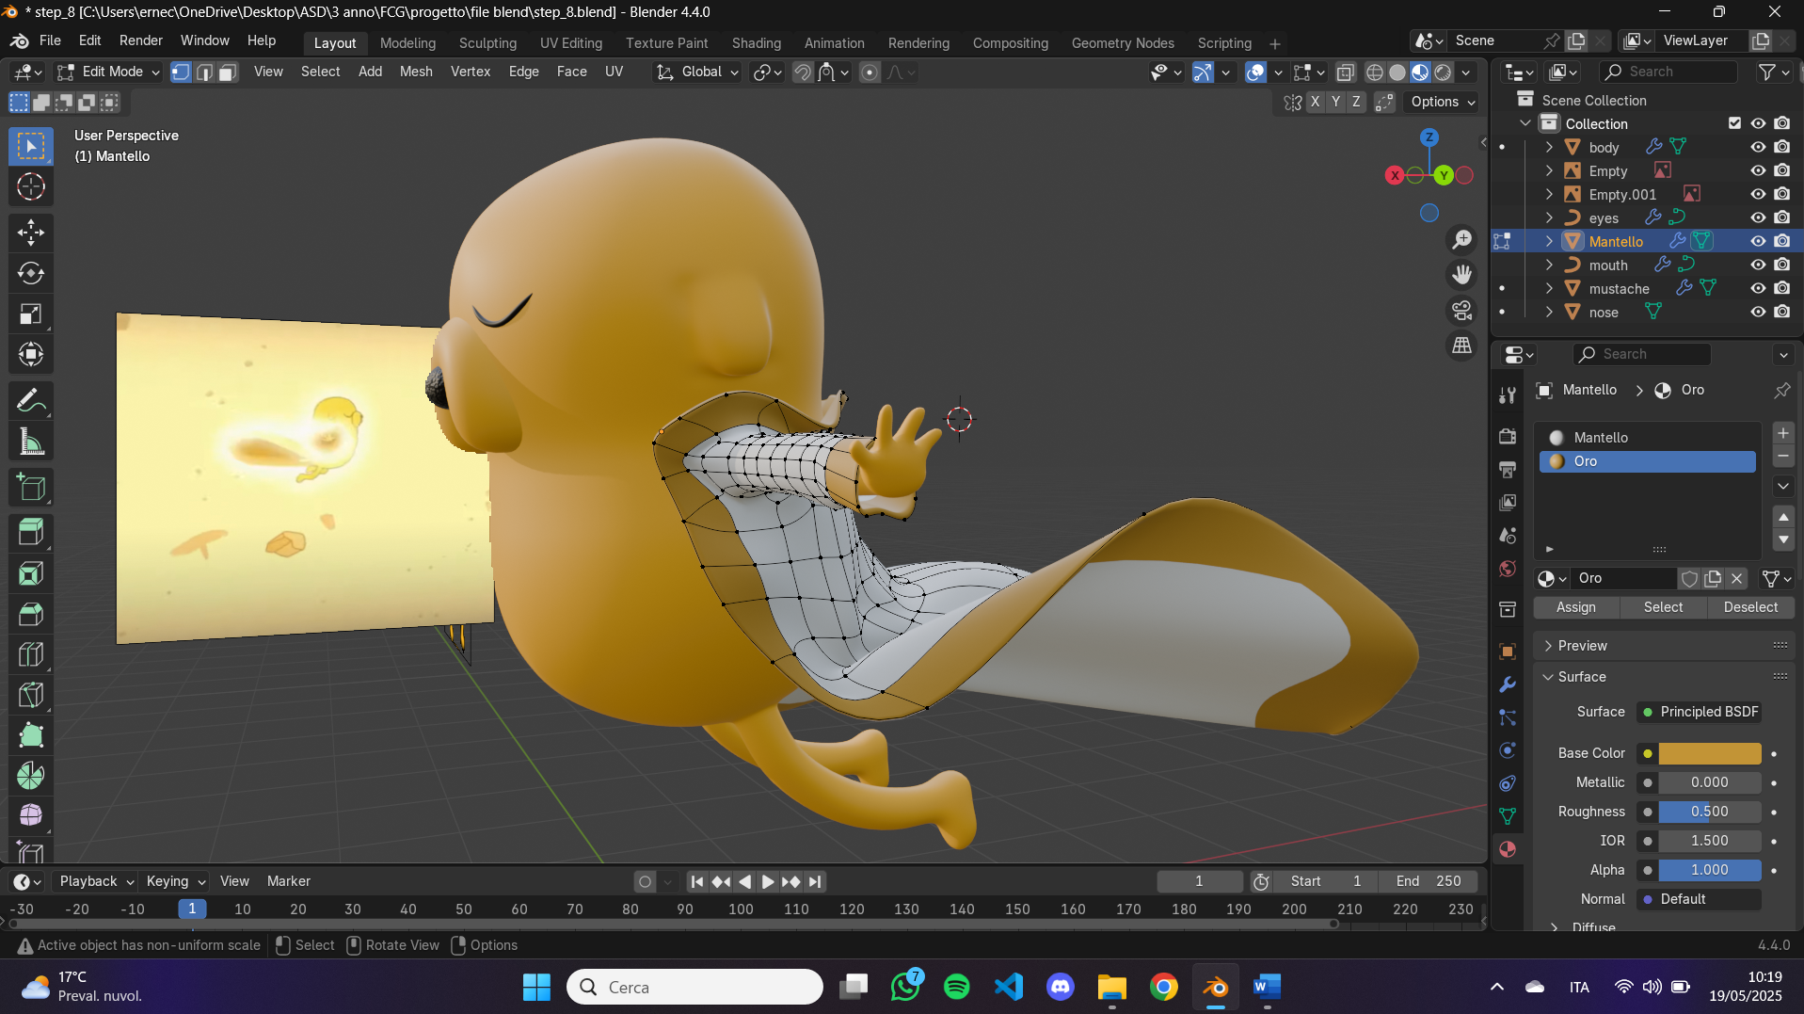

Impostazione colore mondo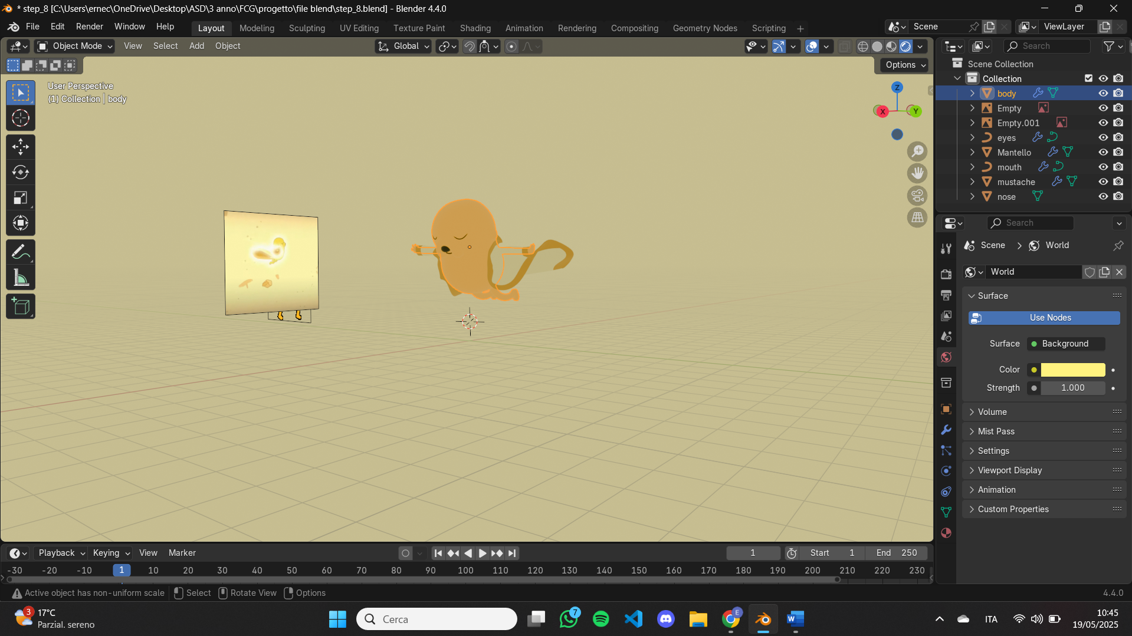

Aggiunta luce “dall’alto”

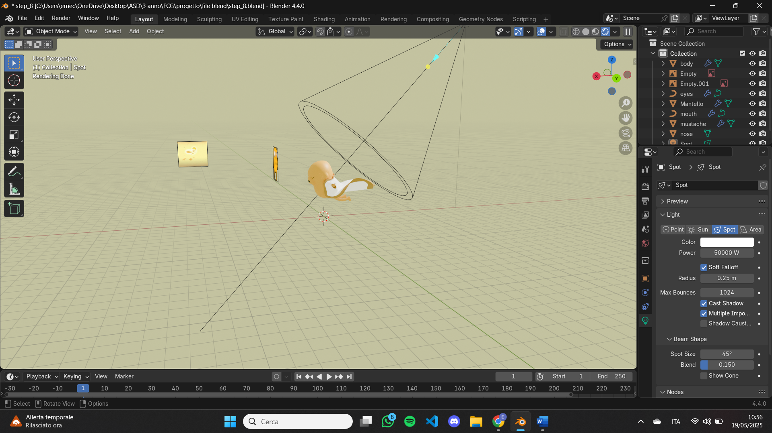

Volevo rendere il mantello luminoso e ho chiesto a chatgpt che mi ha proposto la soluzione:  
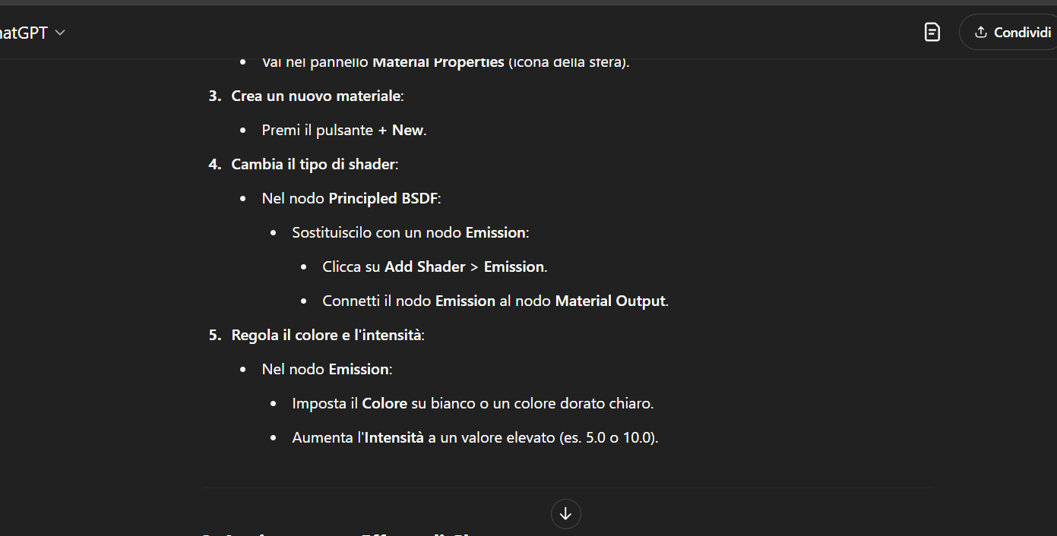

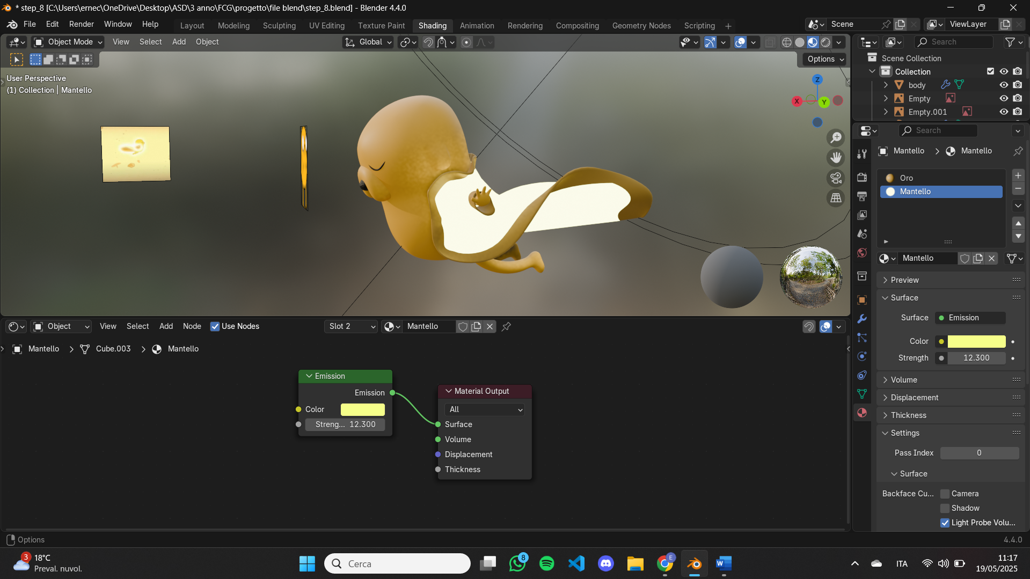

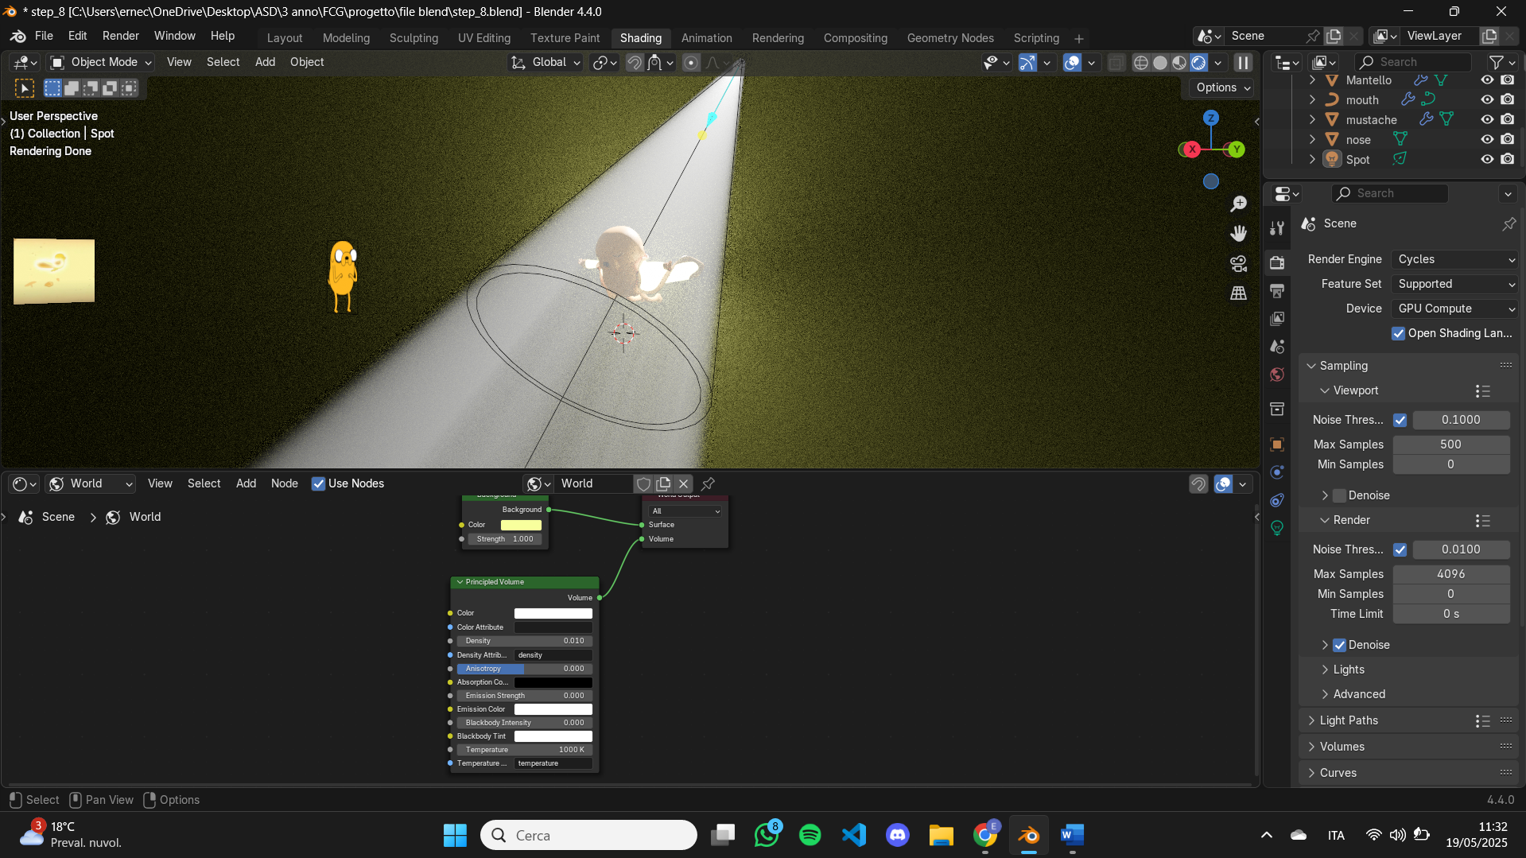

Problema:  
Se la luce viene dall’alto non si vede la faccia che resta completamente oscurata ei l background completamente nero

Idee:

* Sole: trovato tutorial: <https://www.youtube.com/watch?v=_wby7m9VYSc>
* Luce: aggiunta luce di fianco alla faccia

